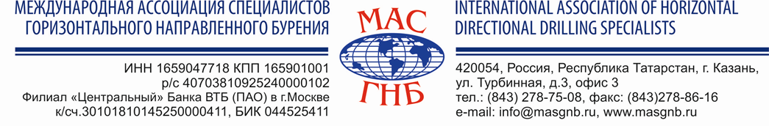

Уважаемые коллеги!
Приглашаем Вас принять участие
в спецкурсе повышения квалификации ИТР в области ГНБ, который состоится
с 22 по 26 ноября 2021 года в городе Хабаровске
Начало работы семинара 22 ноября 2021 года

В программе учебного семинара:
- Основы технологии ГНБ. Вводный курс. Структурная схема, состав и компоновка бурового комплекса.
- Практическое занятие «Структура бурового комплекса». Техническое обслуживание бурового комплекса. Нормативно-техническая документация, регламентирующая эксплуатацию комплексов ГНБ.
- Основы теории позиционирования. Обзор локационного оборудования различных производителей. Кабельные системы локации. Практическое занятие «Локационное оборудование».
- Расчет траектории пилотной скважины. Решение задач. Техника безопасности в строительстве. Охрана окружающей среды.
- Основы теории применения буровых растворов. Расчет объема бурового раствора и количества его компонентов. Различные подходы к расчету для установок разных классов по тяговому усилию. Лабораторные работы по буровым растворам.
- Проект производства работ (ППР) по технологии ГНБ. Региональные и отраслевые особенности организации строительства.
- Основные нормативные документы в области ГНБ. Планирование работ. Подготовка объекта. Сдача объекта.
- Буровой инструмент. Особенности выбора и эксплуатации.
- Опыт проектирования и бестраншейного строительства по технологии ГНБ, испытаний и сдачи в эксплуатацию подводных переходов нефте- и газопроводов в соответствии с требованиями стандартов и действующей нормативно-технической документации (НТД) ПАО «Газпром», ПАО «Транснефть» и ведущих ВИНК.
- Особенности технологии ГНБ для строительства переходов большой протяженности с применением комплексов MAXI и MEGA. Опыт строительства, в том числе в условиях Крайнего Севера.

РЕГИСТРАЦИОННАЯ ФОРМА-ЗАЯВКА НА УЧАСТИЕ В СПЕЦКУРСЕ ИТР

Наименование организации-участника_______________________________________________________________________
Почтовый адрес ___________________________________________________________________________________________
Тел.______________________________________________ факс _______________________ E-mail______________________
Состав участников:
Ф.И.О., должность__________________________________________________________________________________________
Ф.И.О., должность _________________________________________________________________________________________

Сведения об эксплуатируемой технике ГНБ
Компания - производитель__________________________________________________________________________________
Модель установки ГНБ ____________________________________________________________________________________
Модель локационной системы ______________________________________________________________________________
Участие в учебном семинаре

Стоимость участия в учебном семинаре одного участника составляет 40 700 рублей.
В стоимость не включена оплата питания и проживания.
Все участники получат информационно-методический материал по тематике семинара,
квалификационные удостоверения по итогам экзаменационного теста.
_________________________________________________________________________________________________
Заявки на участие в семинаре принимаются до 12 ноября 2021 года по e-mail: info@masgnb.ru
По организационным вопросам обращайтесь в Исполнительную дирекцию МАС ГНБ
к Владимиру Облицову по тел. (843) 278-75-08 +7 919 +7 919 626-32-75

